四川大学计算机学院汇编程序设计实验
实 验 报 告
学号：2022141460083 姓名：宋宇阳 专业：计算机类 班级： 第 11 周
实验项目 | DEBUG基本命令与数据传输指令 | 实验时间 | 2023.5.6
实验目的 | 1.熟练掌握DEBUG的基本调试命令，能够使用DEBUG编写、调试汇编语言程序片段。  2.在理解数据传输指令的基础上按照实验内容中指定的程序片段对程序进行调试和记录。
实验环境 | Windows11、DOSBox0.74、Masm for Windows集成生成环境
实验内容及步骤（含汇编源码/程序运行截图等；扩展内容也列入本栏） | 实验源码分析  MOV AL,01H  - 寄存器及标志位状态：  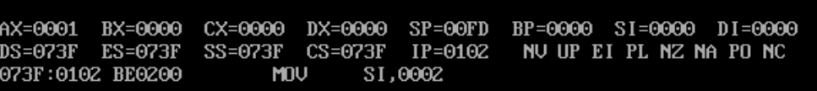  执行语句1后寄存器和标志位的状态  - 执行原理：  AL：寄存器寻址；  01H：立即数寻址；  MOV：将立即数01H传送到AL中保存；  MOV SI,0002H  （1）寄存器及标志位状态：  执行语句2后寄存器和标志位的状态  - 执行原理：  SI：寄存器寻址  0002H：立即数寻址  MOV： 将立即数0002H传送到SI中保存  LEA SI, [SI]  （1）寄存器及标志位状态：  执行语句3后寄存器和标志位的状态  - 执行原理：  SI： 寄存器寻址  [SI]： 寄存器间接寻址  LEA：将SI寄存器中存储的地址值作为偏移量，计算出改地址对应的内存地址，并将该内存地址放到寄存器SI中。  MOV BYTE PTR [SI],80H  （1）寄存器及标志位状态：  执行语句4后寄存器和标志位的状态  （2）执行原理：  BYTE PTR [SI]： 间接寻址  80H：立即数寻址  MOV：将立即数80H赋值给SI所指向的内存中，并指定传输一个字节。  LAHF  （1）寄存器及标志位状态：  执行语句5后寄存器和标志位的状态  （2）执行原理：  LAHF：单操作数指令，将当前寄存器的状态存入AH寄存器中  XCHG AL, AH  （1）寄存器及标志位状态：  执行语句6后寄存器和标志位的状态  （2）执行原理：  AL：寄存器寻址  AH：寄存器寻址  XCHG：将寄存器AL和AH中的值进行互换  SAHF  （1）寄存器及标志位状态：  执行语句7后寄存器和标志位的状态  - 执行原理：  SAHF：单操作数指令，将AH寄存器中的值恢复到标志寄存器中  XCHG AH, [SI]  （1）寄存器及标志位状态：  执行语句8后寄存器和标志位的状态  （2）执行原理：  AH：寄存器寻址  [SI]：间接寻址  XCHG：交换寄存器AH和SI所指向的内存中的值  SAHF  （1）寄存器及标志位状态：  执行语句9后寄存器和标志位的状态  （2）执行原理：  SAHF：单操作数指令，将AH寄存器中的值恢复到标志寄存器中  实验步骤  - 打开DOSBOX，输入DEBUG进入debug模式  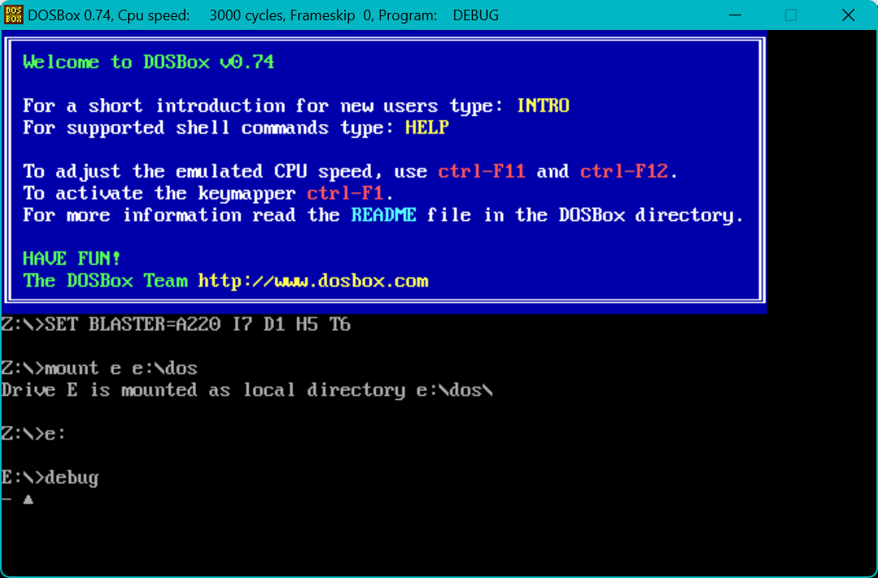  - 使用 a 指令输入下列代码  - MOV AL, 01H  - MOV SI, 0002H  - LEA SI, [SI]  - MOV BYTE PTR [SI], 80H  - LAHF  - XCHG AL, AH  - SAHF  - XCHG AH, [SI]  - SAHF  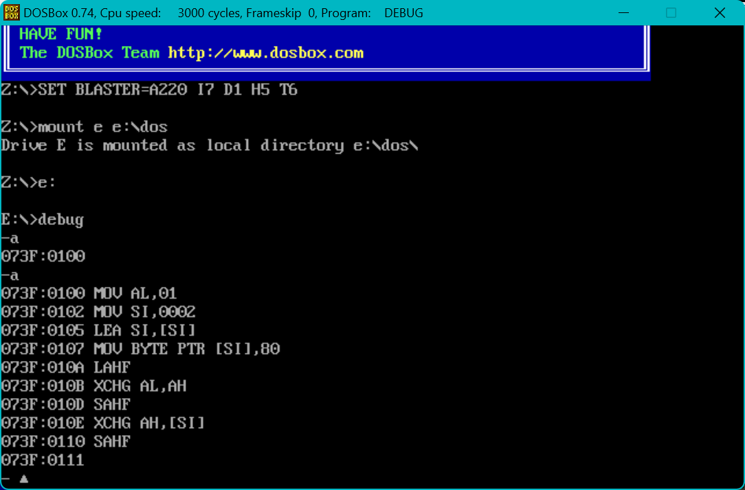  3. 使用 t 指令单步调试下一条指令  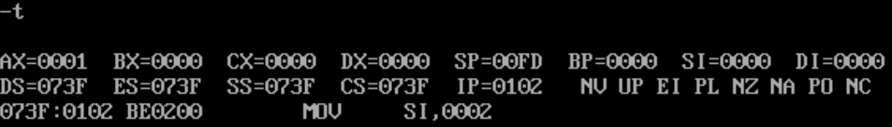  - 使用 r 命令查看寄存器内容  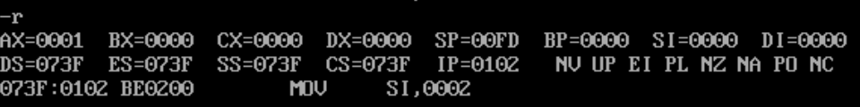  - 使用 u 指令查看汇编指令序列  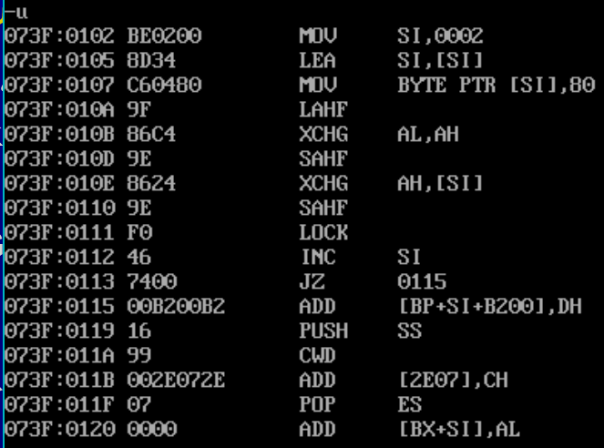  6.使用 q 指令退出debug模式  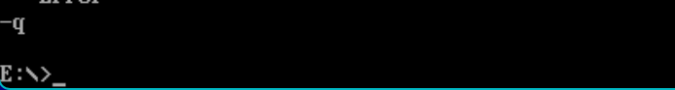
（接上）
实验内容及步骤（含汇编源码/程序运行截图等；扩展内容也列入本栏）
实验结果分析 | 1.通过使用 a 命令完成上述程序指令的键入；  2.通过使用 t 命令进行单步调试；  3.通过使用 r 命令查看寄存器中的内容；  4.通过 u 命令查看汇编指令序列。
实验方案的缺陷及改进意见 | 使用DOSBox来对汇编程序进行编写和调试比较麻烦，尝试使用了Masm平台来代替DOSBox。
心得体会、问题讨论 | - 学会了如何使用DOSBox操作平台进行汇编语言程序的运行，掌握了DEBUG常用的命令。  - 学到了如何使用DEBUG来编写和调试一个简单的汇编程序。  - 进一步掌握和深入理解了各个汇编程序对寄存器、标志位的影响情况。
指导老师评 议 | 成绩评定： 指导教师签名：

